附件：1.适用增值税100%先征后退政策的特定图书、报纸和期刊名单

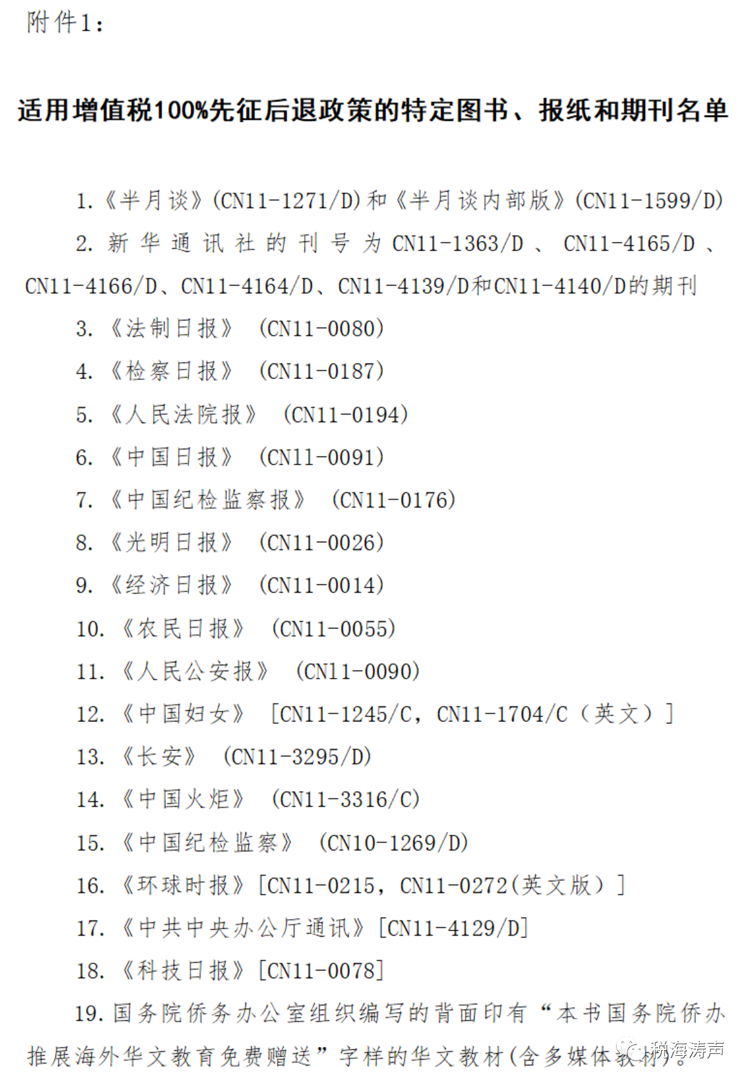

2.适用增值税50%先征后退政策的报纸名单

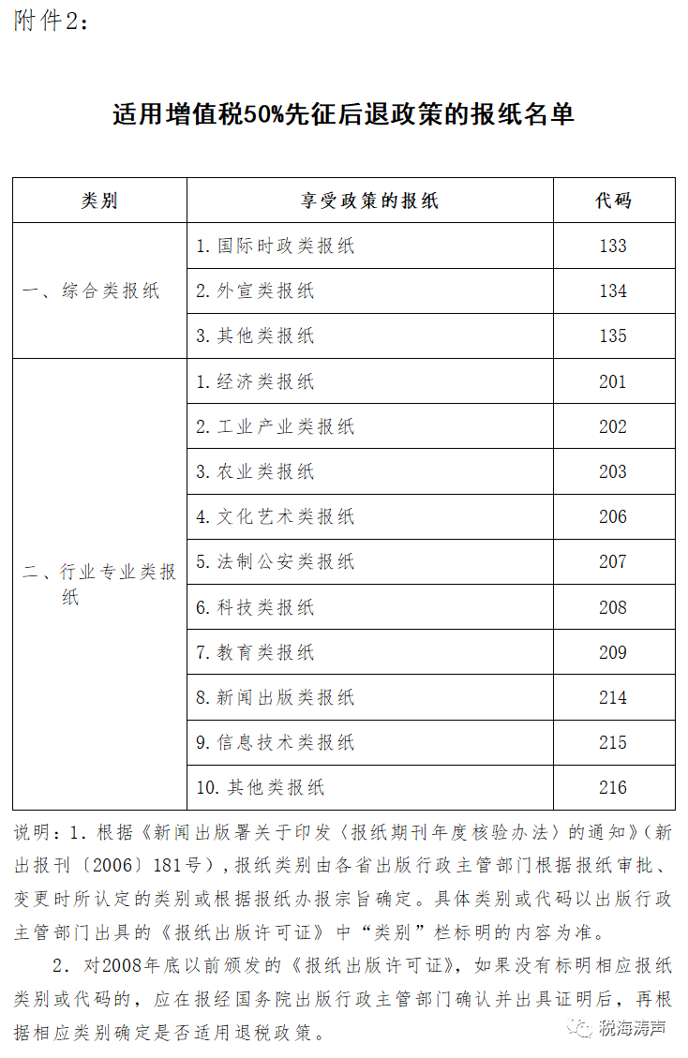
3.适用增值税100%先征后退政策的新疆维吾尔自治区印刷企业名单
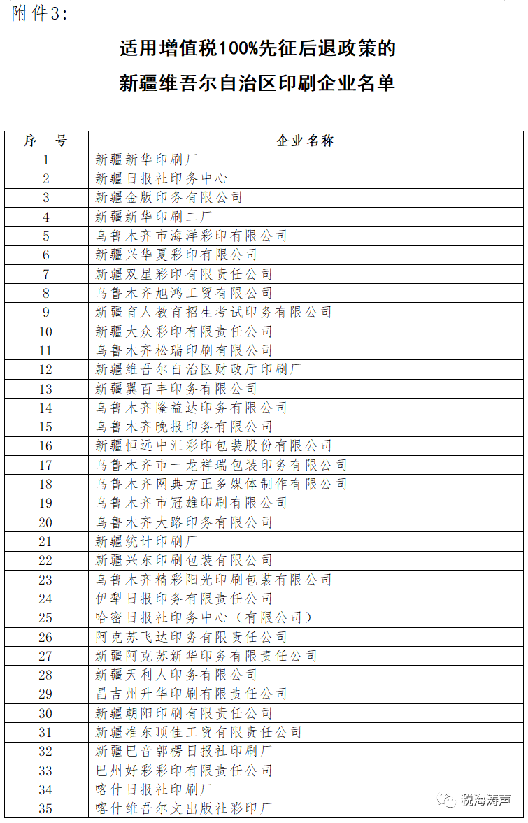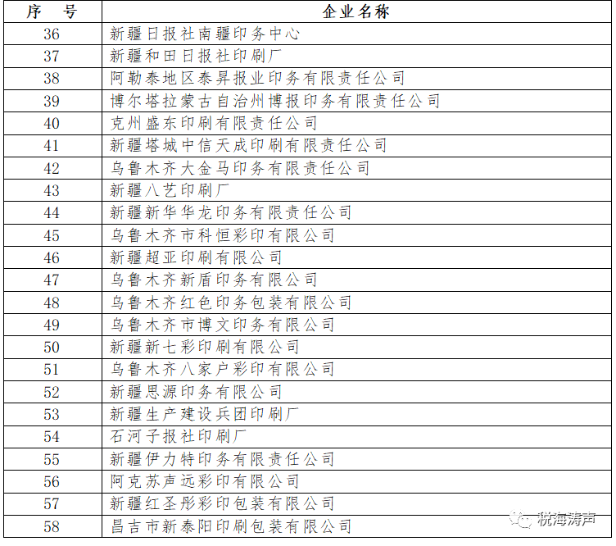

4.专为老年人出版发行的报纸和期刊名单
